云南省科学技术情报研究院到杭州轨物科技有限公司调研交流

【轨物交流】云南科情院赴杭“取经”数字赋能 调研轨物科技探路创新驱动
随着全球数字化进程的加速推进，数字经济已成为重塑经济格局、推动产业升级的关键力量。在此背景下，数字经济如何催生创新驱动能力，成为各界广泛关注的焦点。
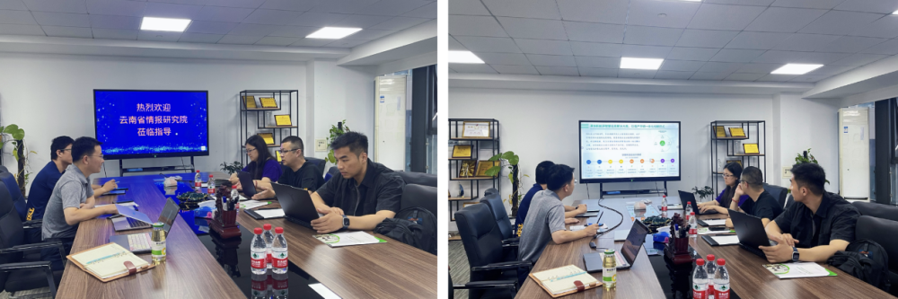
2025年6月11日上午，云南省科学技术情报研究院（以下简称“云南科情院”）调研组一行专程赴杭州轨物科技有限公司（以下简称“轨物科技”）进行调研交流。轨物科技创始人陈科明、首席科学家倪凯对调研组的到来表示热烈欢迎，并详细介绍了公司在物联网与人工智能领域的技术积累与产业化应用成果。双方围绕数智技术（传感器、物联网、人工智能等）如何催生创新驱动能力、优化资源配置、拓展市场边界等核心议题进行了深入探讨，探索数字技术赋能区域创新发展的有效路径。
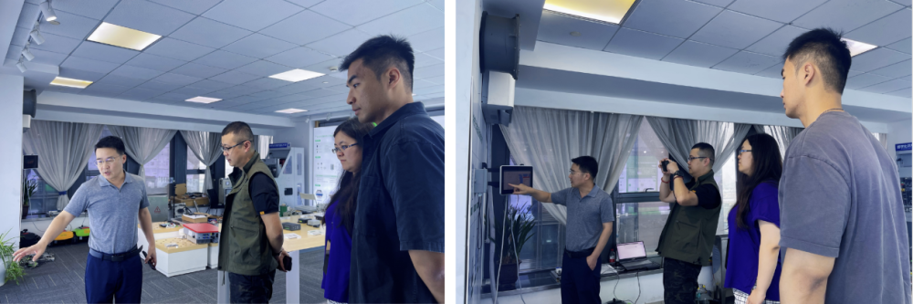
图1 杭州轨物科技创始人陈科明、首席科学家倪凯与云南省科学技术情报研究院调研组会议探讨
调研期间，轨物科技创始人陈科明、首席科学家倪凯陪同云南科情院调研组参观了公司展厅，重点展示了轨物科技在传感器、物联网平台及AI算法驱动下，助力企业实现数智化转型的成功案例与解决方案。其应用于新能源、电力及高端装备等领域的智慧运维一站式解决方案，以及在提升运营效率、降低成本和资源优化方面的显著成效，获得了云南科情院调研组的高度评价和认可。
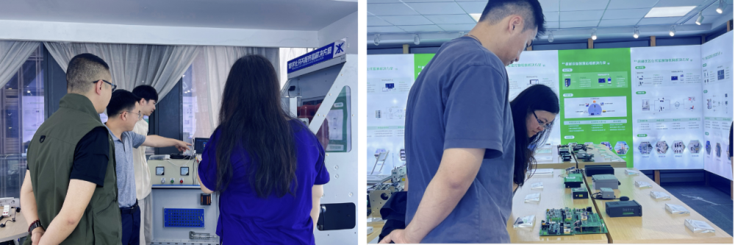
图2 轨物科技创始人陈科明、首席科学家倪凯陪同云南科情院调研组参观公司展厅
作为深耕物联网与人工智能领域十余年的科技企业，轨物科技专注物联网与人工智能技术创新，以产学研用闭环加速创新成果转化，服务制造业企业数智化转型升级。研发新能源、电力及装备等领域的智慧运维一站式解决方案，全程赋能企业技术创新和产品升级，长期陪伴企业，让智能化转型之路更简单、更高效、更成功。

